مامؤستاي بابةت | SPSS | قؤناغي ضوارةم
د. سامية خالد |  | ئيواران /بةشى ئابوورى
شيَوازي شيكارى فاكتؤريةكان (طرق تحليل العاملي)
ئامانجى سةرةكيمان لة بةكارهيَنانى ئةم شيكردنةوةية دياريكردنى طرنطترين ئةو هؤكارانةى كة كاريطةرييان هةية لةسةر توشبوون بة نةخؤشى ئؤتيزم وة كةمكردنةوة يان ثوختكردنةوةى بؤ ذمارةيةكى كةم كة ثيَى دةوتريَت هؤكار بة جؤريَك هةر هؤكاريَك لة هؤكارةكان لةطةلَ يةكتر نةخشةى ثةيوةندى ثيَكةوةيان دةبةستيَت لةطةلَ هةموو يان بةشيَك لةهؤكارةكان ، دةتوانى لة رِيَطةى ئةو نةخشةية ليَكدانةوة بؤ هؤكارةكة بكةين بة طويَرةى طؤراِوةكان كة لةطةلَ يةكتر ثةيوةندى بةهيَزيان هةية، بيرؤكةى شيكردنةوةى هؤكارى (التحليل العاملى) بريتية لة كةمكردنةوةى كؤمةلَيَك هؤكارى ثيَكةوة بةستراو بة طؤرِاوة رِةسةنةكان (المتغرات اللأصلية) بة جؤريَك ئةو هؤكارة (العوامل) طةورةترين ) لة طؤرِاوة رِةسةنةكان رِووندةكاتةوة ، دةتوانين شيكردنةوةى Varianceرِيَذةى جياوازى ( هؤكارى (التحليل العاملى) بةكار بهيَنين بؤ طؤرِينى كؤمةلَيَكى ثيَكةوة بةستراو لة طؤرِاوةكان بؤ كؤمةلَيَكى ترى سةربةخؤ كة لةطةلَ كؤمةلَةى يةكةم ثةيوةنديةكى رِاستةهيَلَى ثيَكةوةيان دةبةستيَت، ثةيوةندى نيَوان طؤرِاوة رِةسةنةكان (المتغيرات اللأصلية) وة
(SPSS) بةكارهيَنانى رِيَطاى ثيَكهاتة سةرةكيةكان بؤ شيكردنةوةى داتاكان لة بة رنامةى
Analyze ------- Dimension Reduction ------Factor
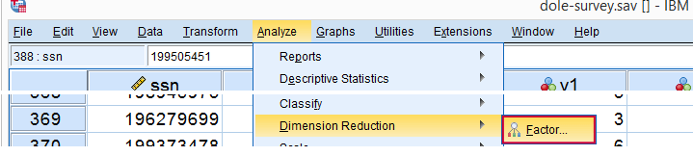

بةم شيوةيةى خوارةوةVariables دواتر دياري كردني گۆراوه‌ كان بۆ خانه‌ی

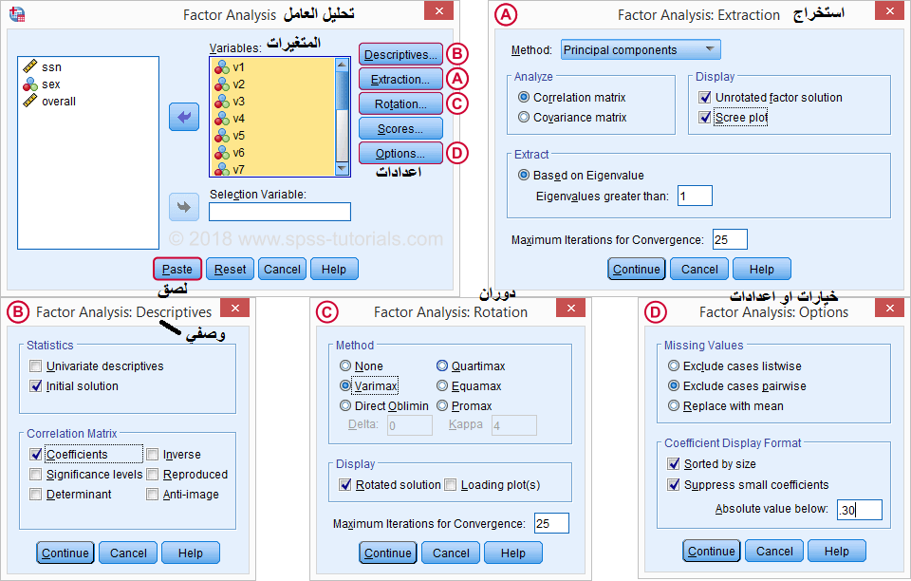

خشتةى (1) شيكردنةوةى هؤكارى بة بةكارهيَنانى رِيَطاى ثيَكهاتة سةرةكيةكان
Total Variance Explained
Component | Initial Eigenvalues |  |  | Extraction Sums of Squared Loadings |  |  | Rotation Sums of Squared Loadings
 | Total | % of Variance | Cumulative % | Total | % of Variance | Cumulative % | Total | % of Variance | Cumulative %
1 | 3.939 | 20.734 | 20.734
2 | 1.686 | 8.874 | 29.608
3 | 1.546 | 8.138 | 37.746
4 | 1.402 | 7.378 | 45.125
5 | 1.227 | 6.460 | 51.584
6 | 1.161 | 6.112 | 57.697
7 | 1.057 | 5.564 | 63.260
8 | .917 | 4.828 | 68.088
9 | .808 | 4.255 | 72.343
10 | .786 | 4.137 | 76.480
11 | .747 | 3.931 | 80.412
12 | .722 | 3.802 | 84.214
13 | .638 | 3.356 | 87.570
14 | .545 | 2.871 | 90.441

لة خشتةى (1) ثيَشانى دةدات كة حةوت هؤكارى سةرةكى (معنوي) مان هةية كة كاريطةرى هةية زياتر لة (Variance) لةسةر توشبوون بة نةخؤشى ئؤتيزم وة ئةم هؤكارانة نرخى جباوازيةكةى (Total Variance يةكى تةواو هةروةها ئةم حةوت هؤكارة رِيَذةى (63.260%) لة جياوازى طشتى ( رِووندةكةنةوة بةلاَم (Variance)رِووندةكاتةوة ، هؤكارة ثوختكراوةكان بة رِيَذةى جياواز جياوازى طرينطن بؤ دياريكردنى طؤرِاوة كاريطةرةكان بؤ توشبوون بة ئؤتيزم .

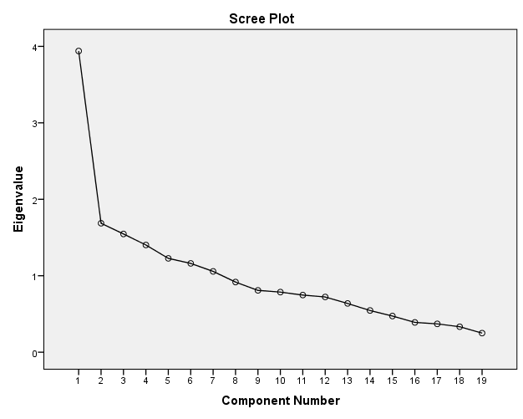

(Scree Plot) ويَنةى ذمارة (3)

بؤمان رِووندةكاتةوة كة (7) هؤكارى (معنوى)مان هةية كة (Scree Plot)ويَنةى ذمارة (3) ويَنةى
نرخةكةى زياترة (1) وة هةروةها (12) هؤكارى نا (معنوى)مان هةية كة نرخى لة (1) كةمترة .

(SPSS) بةكارهيَنانى رِيَطاى زنجيرة كاتيةكان بؤ شيكردنةوةى داتاكان لة بة رنامةى
زنجیرە کاتییەکان واتە کۆمەڵە چاودێرییەکان کە بە ڕێکوپێکی ڕێککەوتوون، هەروەها ماوەی کاتیی زۆرجار یەکسان و یەک لە دوای یەکن و ئەم قۆناغانەش بەپێی سروشتی دیاردە جوگرافییەکە دەگۆڕێت. زنجیرە کاتییەکان لە چەندین بواردا بەکاردەهێنرێن، لەوانە: لێکۆڵینەوەی فەزایی، جا چ سروشتی بێت، یان دانیشتووان یان ئابووری.؛ لەو شوێنانەی کە مۆدێلی زنجیرە کاتییەکان بەزۆری بەکاردەهێنرێن بۆ پێشبینیکردنی بەهاکانی گۆڕاوێک وەک: پێشبینیکردنی کەشوهەوا، پلەکانی گەرما و گەشەکردن لە پەروەردەدا.
مۆدێلەکان بەکاردەهێنرێن ئەگەر ئەو گۆڕاوەی کە دەبێ لێکۆڵینەوەی لەسەر بکرێت لەلایەن دیاریکەرەکانیەوە نەزانرێت، هەروەها لەلایەن ئەو هۆکارانەی کە کاریگەرییان لەسەرە. هەروەها بەکاردێت لە ئەگەری ئەوەی گۆڕاوەکە ملکەچی چاوەڕوانییەکانی ئەو کەسانە بێت کە مامەڵەی لەگەڵدا دەکەن، ئەمەش لە پێشبینیکردنی داهاتوودا ڕەنگدەداتەوە لەسەر بنەمای ئەوەی لە ڕابردوودا ڕوویداوە، چونکە گۆڕاوەکە وەک گۆڕاوەکانی تر لەگەڵ کاتدا دەجووڵێت. هێڵکاری، باری پەیوەندی ئەرێنی یان پێچەوانە لاوازە یان بەهێزە.
چەند هۆکارێک هەن کە کاریگەرییان لەسەر پەرەسەندنی گۆڕاوەکە هەیە بەپێی کات و دەبێتە هۆی زیادبوون یان کەمبوونەوەی و گرنگترینی ئەو هۆکارانەش ئەوەیە کە پێی دەوترێت پێکهاتەکانی زنجیرە کاتییەکان.
ثيَكهاتة كاني زنجيرة كاتية كان ضوار هؤكار ثيك هاتوون :
- ڕەوتی گشتی: بە واتای مەیلی زیادبوون یان کەمبوونەوەی دیاردەکە لە ماوەی درێژخایەندا.
گۆڕانکاری بەردەوام
واتە ئەو گۆڕانکاریانەی کە لە زنجیرەکەدا دووبارە و سێبارە دەردەکەون لەو شوێنانەی کە تایبەتمەندی تایبەتیان هەیە، و ڕەوتی گشتی و گۆڕانی وەرزی و گۆڕانکارییە خولگەییەکان لەخۆدەگرێت.
ڕەوتی گشتی زنجیرەکە پێی دەوترێت ئەرێنی ئەگەر ڕەوتەکە بەرەو زیادبوون بێت بە تێپەڕبوونی کات، دەوترێت ڕەوتی گشتی نەرێنی ئەگەر مەیلی کەمبوونەوەی هەبێت بە تێپەڕبوونی کات.
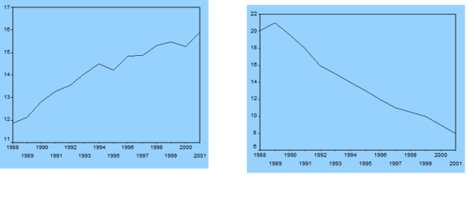
زنجیرەیەکی کاتیی کە ڕەوتێکی گشتی ئەرێنی هەبێت زنجیرەیەکی کاتیی کە ڕەوتێکی گشتی ئەرێنی هەبێت

- گۆڕانکاری وەرزی : گۆڕانکاری کە ساڵانە بەسەر دیاردەکەدا دێت بەهۆی جیاوازی سروشتی وەرزەکانی ساڵەوە.
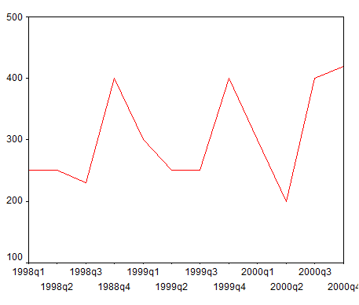
زنجیرەیەکی کاتییە کە نوێنەرایەتی گۆڕانکارییە وەرزییەکان دەکات

- گۆڕانکارییە خولگەییەکان: چی بەسەر زنجیرە گۆڕانکارییەکان دێت هەر چەند ساڵ جارێک بەجۆرێک زنجیرەکە بە ماوەیەکی ئاسایی خۆی دووبارە دەبێتەوە. وەک: سووڕی کەشوهەوا و سووڕی گەشەکردن و بچووکبوونەوەی ئابووری جیهانی.
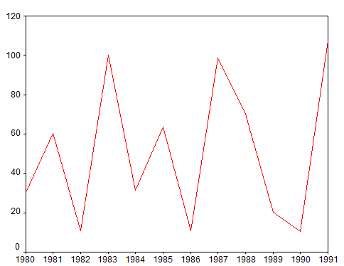
زنجیرەیەکی کاتییە کە نوێنەرایەتی گۆڕانکارییە خولییەکان دەکات

- گۆڕانکاری هەڕەمەکی: ئەوەی بە شێوەیەکی ناڕێک و بەهۆی هۆکاری لەناکاو ڕوودەدات وەک: زریانی وێرانکەر، بوومەلەرزە، لافاو، لافاو، تسونامی، ئاگرکەوتنەوە، و لەکارکەوتنی بانکەکان.

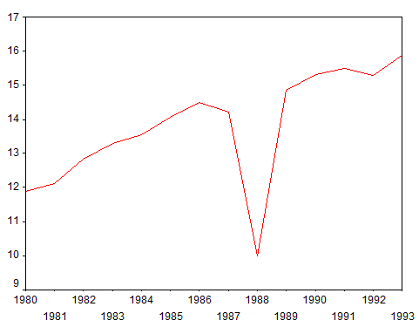
زنجیرە کاتییەکان کە گۆڕانکاری لەناکاو لەخۆدەگرێت

